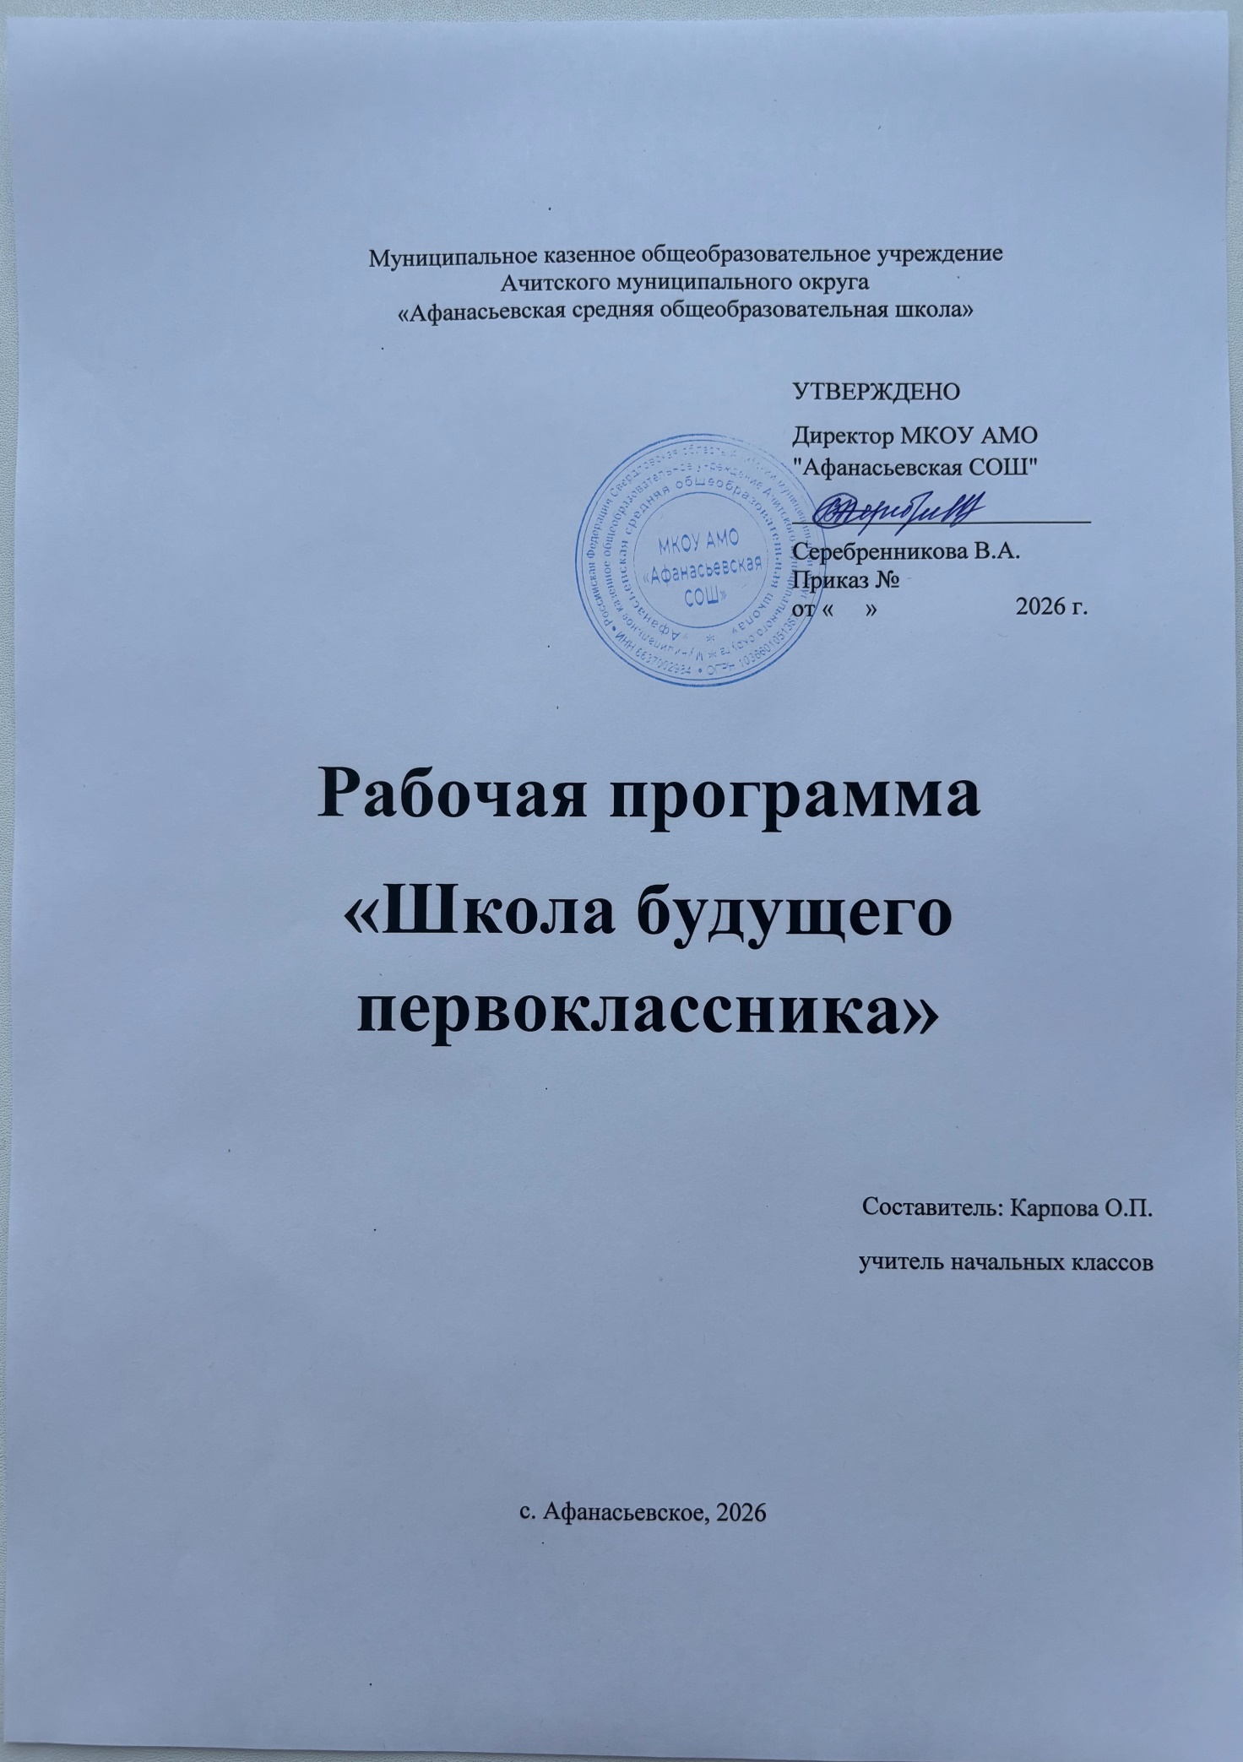

Пояснительная записка

Рабочая программа «Школа будущего первоклассника» для подготовки детей 6-7 лет к школе разработана в соответствии с требованиями Федерального государственного образовательного стандарта начального общего образования, на основе программы «Преемственность» (программа по подготовке к школе детей 6-7 лет) научный руководитель Н. А. Федосова (М.: Просвещение, 2012), рекомендованной Министерством образования РФ.
Программа готовит детей к обучению в школе, осуществляя преемственность между дошкольным образованием и начальным общим образованием.
Цель программы – успешная адаптация детей дошкольного возраста к новым образовательным условиям и создание условий гуманного (комфортного) перехода с одного образовательного уровня на другой.
Подготовка детей к школе занимает особое место в системе образования. Это обусловлено сложной адаптацией ребенка к школе. Школа предъявляет к первокласснику довольно высокие требования. Ребенок дошкольного возраста должен быть готов не только к новым формам общения. У него должна быть развита мотивационная сфера, где любознательность выступает как основа познавательной активности, сформированы эмоционально-волевые и познавательные сферы психических функций. Будущий первоклассник должен владеть элементарными навыками универсальных учебных действий (УУД), коммуникативными и речевыми компетенциями.
Развитие потенциальных возможностей ребенка посредством овладения УУД, предложенными федеральными стандартами начального общего образования, составляет основу начального образования. В связи с этим, создание предпосылок к школьному обучению является еще одной не менее важной целью программы.
Программа «Школа для дошколят» решает задачи общего развития будущего первоклассника, его физических, социальных и психологических функций, необходимых для систематического обучения в школе.
Основные задачи: сохранение и укрепление здоровья; развитие личностных качеств; формирование ценностных установок и ориентаций; развитие творческой активности; формирование и развитие психических функций познавательной сферы; развитие эмоционально-волевой сферы; развитие коммуникативных умений; развитие умений действовать по правилам
Общая характеристика программы
Основные положения программы:
подготовка к школе носит развивающий характер;
не допускает дублирования программ первого класса;
помогает освоить специфику социальных отношений (в семье, со сверстниками, с взрослыми);
обеспечивает формирование ценностных установок;
ориентирует не на уровень знаний, а на развитие потенциальных возможностей ребенка, на зону его ближайшего развития; обеспечивает постепенный переход от непосредственности к произвольности;
организует и сочетает в единой смысловой последовательности продуктивные виды деятельности;

готовит переход от игровой к творческой, учебной деятельности, в том числе в сотрудничестве со сверстниками и взрослыми.

Основные принципы построения программы:
общее развитие с учетом индивидуальных возможностей и способностей;
развитие творческой деятельности; развитие личностных компетенций;
поддержка и сохранение здоровья;
формирование духовно-нравственных установок и ориентаций;
развитие устойчивой психологической адаптации к новым условиям образования; сотворчество учащихся, учащихся и родителей.
Содержание подготовки к обучению строится на таких принципах, как:
учет возрастных и индивидуальных особенностей ребенка;
систематичность и последовательность;
вариантность и вариативность;
доступность и достаточность;
наглядность; достоверность;
комплексность;
взаимосвязь с окружающим миром;
использование произведений искусства, интеграция всех видов искусства, произведений детского творчества;
разнообразие игровых и творческих заданий;
многообразие видов художественно-творческой деятельности (игровая, музыкальная, художественно-речевая, театрализованная).
Ведущая деятельность: игра; продуктивная, творческая деятельность; конструирование и моделирование. Виды действий в процессе конструирования: анализ объекта; сравнение и сопоставление; выделение общего и различного; осуществление классификации; установление аналогии.
Критерии и нормы оценки результатов освоения программы Текущая проверка предметных знаний осуществляется без их оценки в баллах. Работу ребенка учитель оценивает словесно и только положительно.
Описание места учебного предмета в учебном плане
Программа «Школа радости» предлагает систему адаптационных занятий и состоит из следующих курсов: «Обучение грамоте и развитие речи», «Математика», «Декоративное рисование и лепка». Адаптационные занятия организуются на базе образовательной организации и имеют следующую временную структуру: апрель - май, 3 занятия, 1 раз в неделю. Продолжительность занятий 20 минут с 10-минутным перерывом. Программа рассчитана на 9 недель. Количество часов – 24 часа.
Описание ценностных ориентиров в содержании программы
На основании требований к ребенку, изложенных в основных документах дошкольного и начального общего образования (федеральные государственные требования к структуре основной общеобразовательной программы дошкольного образования и федеральный государственный образовательный стандарт начального общего образования), подготовлен портрет дошкольника, поступающего в первый класс.

Ребенок, поступающий в первый класс, обладает следующими качествами:
- физически развитым, владеет основными культурно-гигиеническими навыками: самостоятельно одевается, раздевается;
- ухаживает за одеждой и обувью;
- соблюдает элементарные правила здорового образа жизни;
- ухаживает за растениями, животными, игрушками, книгами;
- знает первичные сведения о себе, семье, обществе, государстве, мире и природе;
- владеет средствами общения и способами взаимодействия с взрослыми и сверстниками;
- использует вербальные и невербальные способы общения;
- владеет диалогической речью и конструктивными способами взаимодействия с детьми и взрослыми;
- осознанно и произвольно строит речевое высказывание в устной форме

Личностные, метапредметные и предметные
результаты освоения программы
В ходе освоения содержания программы обеспечиваются условия для достижения следующих личностных, метапредметных и предметных результатов.
Личностные УУД: мотивационные и коммуникативные, формирование Я - концепции и самооценки при подготовке к обучению в школе, положительное отношение к школьному обучению.
Метапредметные результаты.
Познавательные УУД: знаково-символическое моделирование и преобразование объектов; анализ объектов с целью выделения признаков (существенных, несущественных); синтез как составление целого из частей, в том числе с самостоятельным достраиванием, выполнением недостающих элементов; сравнение и сопоставление; выделение общего и различного; осуществление классификации; установление аналогии; самостоятельный выбор способов задач в зависимости от конкретных условий; осознанное и произвольное построение речевого высказывания в устной форме.
Регулятивные УУД: осуществление действия по образцу и заданному правилу; сохранение заданной цели; умение видеть указанную ошибку и исправлять ее по указанию взрослого; осуществление контроля своей деятельности по результату; умение адекватно понимать оценку взрослого и сверстника.
Коммуникативные УУД: овладение определенными вербальными и невербальными средствами общения; эмоционально-позитивное отношение к процессу сотрудничества с взрослыми и сверстниками; ориентация на партнера по общению; умение слушать собеседника; задавать вопросы.
Предметные результаты.
Ребенок научится:
- распознавать первый звук в словах;
- внимательно слушать литературные произведения;
- называть персонажей, основные события;
- отвечать на вопросы учителя по содержанию, делать элементарные выводы;
- пересказывать произведение близко к тексту, по ролям, по частям;
- составлять элементарный рассказ по серии картинок;

- обсуждать нравственные стороны поступков людей;
- участвовать в коллективных разговорах;
- использовать принятые нормы вежливого речевого общения;
- различать геометрические фигуры по форме (треугольник, круг, квадрат), по цвету,
по размеру;
- считать от 0 до 9 и в обратном направлении;
- определять количество предметов в пределах 10, соотносить количество с
цифрами;
- ориентироваться в пространстве;
- ориентироваться в тетради в клетку;
- выполнять элементарные рисунки на клетчатой бумаге;
- правильно использовать кисть при рисовании;
- выполнять элементарный орнамент в полосе;
- использовать элементарные приемы лепки (оттягивание, прищипывание, загибание, скатывание, сплющивание и т.д.).
Ребенок получит возможность научиться:
- устанавливать речевые контакты с взрослыми и детьми (обращаться по имени, по
имени и отчеству, вежливо выражать просьбу, извиняться, благодарить за услугу,
говорить спокойным дружелюбным тоном);
- различать гласные и согласные звуки и соотносить их с буквами;
- различать малые фольклорные жанры (загадки, скороговорки, чистоговорки,
колыбельные, потешки);
- устанавливать количественные отношения в натуральном ряду чисел в прямом и
обратном направлении;
- присчитывать и отсчитывать по одному, по два;
- использовать основные правила построения линейного орнамента;
- различать изделия хохломского промысла, гжельского, дымковского, полхов-майданского.

Содержание программы
Обучение грамоте и развитие речи
Звук. Правильное произношение всех звуков русского языка. Гласные и согласные звуки. Место звука в слове. Чистоговорки, скороговорки, работа над артикуляцией. Детские потешки, загадки, сказки, особенности их построения. Передача настроения в интонации при чтении. Использование слов в прямом и переносном значении. Определение сказочного героя по описанию его внешних признаков. Восстановление событий сказки по ее началу. Разыгрывание сказок по ролям с использованием средств языковой выразительности. Диалог. Мимика, жесты. Сочинение сюжетных рассказов по картине, из опыта, по игрушкам. Работа со словарем.
Математика
Сравнение предметов по цвету, размеру, форме. Нахождение общих и различных признаков в группе предметов. Классификация предметов по цвету, размеру, форме. Добавление своих предметов в данную группу по определенным признакам. Последовательность выполнения действий на примере сказок, сюжетных картинок. Расположение предметов на плоскости и в пространстве. Числа от 1 до 9количественные отношения в натуральном ряду чисел в прямом и обратном порядке. Порядковый счет

предметов. Состав чисел до 9 из единиц. Приемы отсчитывания и присчитывания по одному, по два. Геометрические фигуры. Конструирование. Последовательность выполнения игровых и практических действий с ориентировкой на символ. Обнаружение логических связей между последовательными этапами какого-либо действия. Решение задач на комбинаторику и преобразование.
Декоративное рисование и лепка (6ч)
Орнамент как вид украшения, как вид искусства. Орнамент в полосе. Способы рисования орнамента в полосе. Хохломской, гжельский, дымковский, полхов-майданский промысел. Основные цвета, элементы и изделия промыслов. Матрешка как игрушка и сувенир и как вид искусства.
Тематическое планирование
№  п/п | Наименование раздела, темы | Кол-во часов | Основные виды учебной деятельности учащихся | Дата
1 | Обучение грамоте и развитие речи | 6 | -распознавать первый звук в словах;  -внимательно слушать литературные произведения;  - называть персонажей, основные события;  - отвечать на вопросы учителя по содержанию, делать элементарные выводы;  -пересказывать произведение близко к тексту, по ролям, по частям;  - составлять элементарный рассказ по серии картинок;
1. | Произношение звуков. Чистоговорки. Выделение звуков на слух. | 1
2. | Укрепление и развитие артикуляции. Скороговорки. | 1
3. | Сказка. Пересказ сказок с опорой на иллюстрации. | 1
4. | Театр. Разыгрывание сказок по ролям. | 1
5. | Составление рассказов по опорным картинкам. | 1
6. | Составление рассказов об эпизодах из жизни на заданную тему. | 1
2 | Математика | 12 | - различать геометрические фигуры по форме (треугольник, круг, квадрат), по цвету,  по размеру;  - считать от 0 до 9 и в обратном направлении;  - определять количество предметов в пределах 10, соотносить количество с цифрами;  - ориентироваться в пространстве;  - ориентироваться в тетради в клетку;  - выполнять элементарные рисунки на клетчатой бумаге.
1-2 | Сравнение предметов (сюжетных картинок). | 1
3 | Классификация предметов. | 1
4-5 | Название чисел по порядку от 1 до 9. Сравнение чисел. Распознавание цифр. | 1
6 | Приемы отсчитывания и присчитывания по одному, по два. | 1
7-9 | Простые геометрические фигуры: треугольник, прямоугольник, квадрат, круг. | 1
10-12 | Логические задания на развитие внимания, воображения. | 1
3 | Декоративное рисование и лепка | 6 | -правильно использовать кисть при рисовании;  -выполнять элементарный орнамент в полосе;  -использовать элементарные приемы лепки (оттягивание, прищипывание,загибание, скатывание, сплющивание и т.д.)
1 | Орнамент. | 1
2 | Золотая Хохлома. | 1
3 | Гжель. | 1
4 | Русская матрешка. | 1
5 | Дымковская игрушка. Барыня. | 1
6 | Полхов-майданская игрушка. | 1
 | Итого | 24

Описание материально-техническое обеспечение
образовательной деятельности
Наименование объектов и средств материально-технического обеспечения | Количество | Примечания
Печатные пособия
Комплекты для обучения грамоте (наборное полотно, набор букв.  Наборы сюжетных (предметных) картинок | Д  Д
Технические средства обучения
Классная магнитная доска  Компьютер | Д  Д

Список литературы
Преемственность: программа по подготовке к школе детей 6-7 лет/ [Н. А. Федосова, Е. В. Коваленко, И. А. Дедюшкина и др.; науч. рук. Н. А. Федосова.] – М.: Просвещение, 2012.
Подготовительные занятия к школе: рабочая программа, мониторинг учебных навыков, технологические карты занятий / авт.-сост. Е. В. Минкина, Е. А. Семятина. – Волгоград: Учитель, 2011.

